**РОССИЙСКИЙ УНИВЕРСИТЕТ ДРУЖБЫ**

**НАРОДОВ**

**Факультет физико-математических и естественных наук**

**Фундаментальная Информатика и Информационные технологии**

**ОТЧЕТ**

**ПО ЛАБОРАТОРНОЙ РАБОТЕ № 2**

***дисциплина:* *Операционные системы***

Узор-Ежикеме Чинечелум А.

НФИбд-03-21

1032215263

# Задание

1. Создать базовую конфигурацию для работы с git.
2. Создать ключ SSH.
3. Создать ключ PGP.
4. Настроить подписи git.
5. Зарегистрироваться на Github.
6. Создать локальный каталог для выполнения заданий по предмету.

# Ответы Настройка github

Создали учётную запись на https://github.com и Заполнили основные данные на [https://github.com.](https://github.com/)

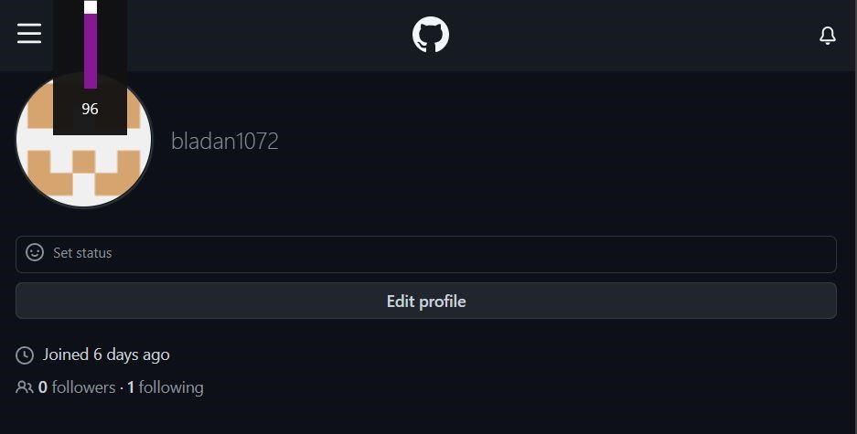

**Установка gh в Fedora Linux**

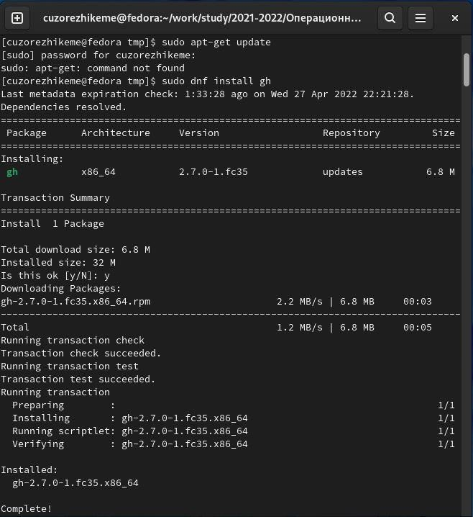

**Базовая настройка git**

* Установленный имя и отправлено по электронной почте мой репозиторий, настроен utf-8 при выводе сообщений git, настроил проверку и подписание git commit, установил имя начальной ветки, параметр autocrlf и параметр safecrlf.

**Создайте ключи ssh**

* Использовался алгоритм rsa с размером ключа 4096 бит и алгоритм ed25519

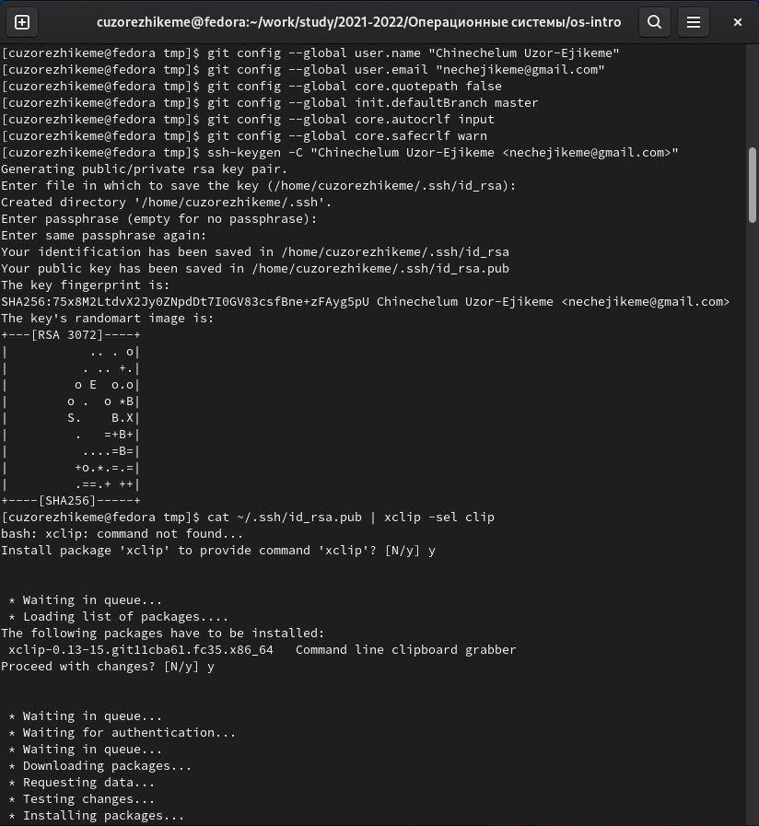

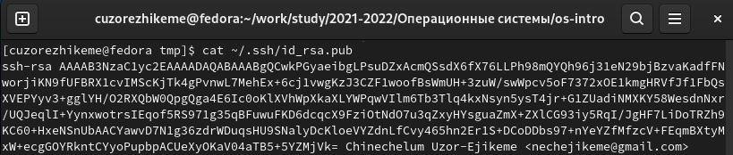

# Создайте ключи pgp

– Сгенерировать ключ

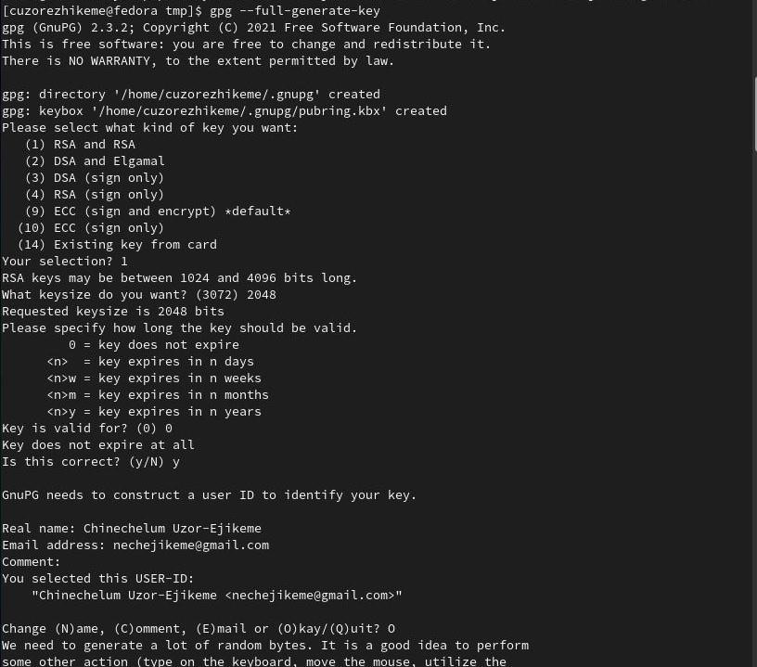

# Добавление PGP ключа в GitHub

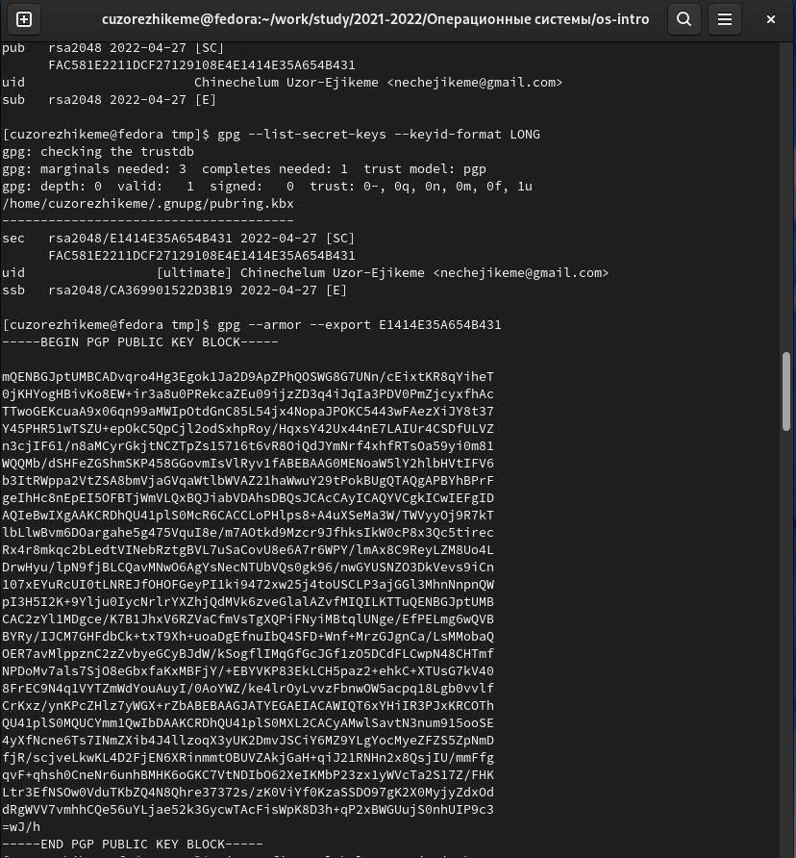

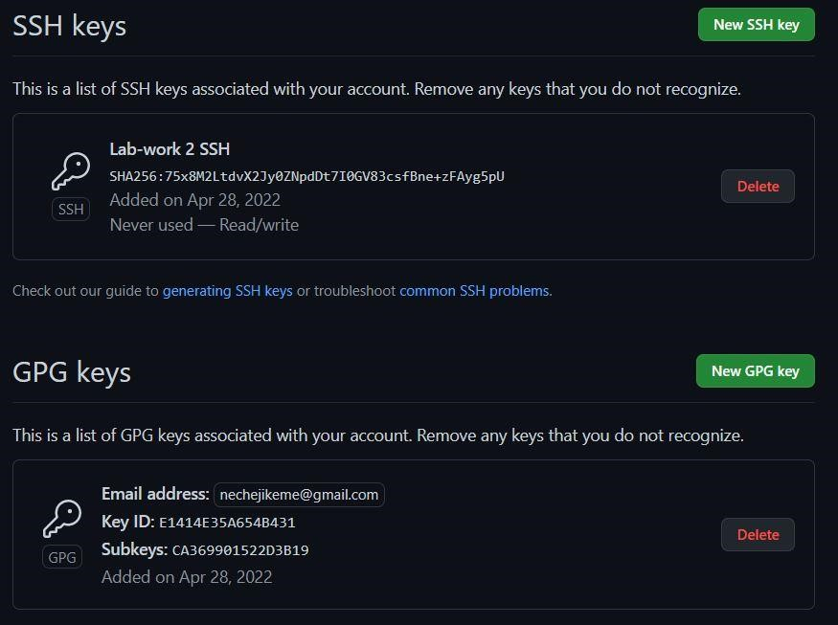

# Настройка автоматических подписей коммитов git

Используется для указания git использовать адрес электронной почты, введенный при подписании коммитов.

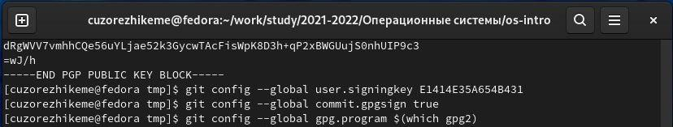

# Настройка gh

После входа в систему утилита задаст несколько наводящих вопросов, и пользователь войдет в систему через браузер.

# Сознание репозитория курса на основе шаблона

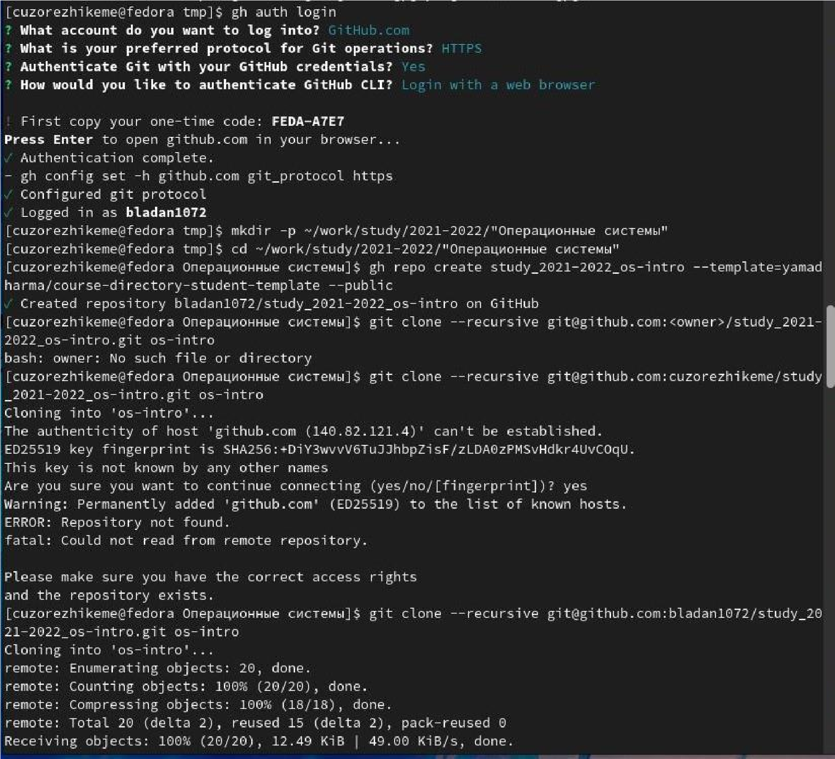

# Настройка каталога курса

